**Конспект непосредственно образовательной деятельности с детьми старшего дошкольного возраста**

**«Дорожная азбука улиц"**

Составила: **Мухтаруллина Мария Федоровна**,

воспитатель МДОУ «ЦРР- д/с № 152» г. Магнитогорска

**Тема «Дорожная азбука улиц"**

**Образовательная область:** познавательное развитие

**Образовательные задачи:**

*Обучающие:*

* Закрепить знания детей о безопасном поведении на улицах и дорогах, правилах дорожного движения;
* Продолжать учить различать и понимать дорожные знаки, предназначенные для водителей и пешеходов. Формировать умение ориентироваться в основных дорожных знаках.

*Развивающие:*

* Развивать умение отгадывать загадки и кроссворды.
* Развивать логическое мышление, память, ориентацию в окружающей детей обстановке.

*Воспитательные:*

* Формировать положительное эмоциональное настроение детей.

**Материал**: Дорожные знаки, пазлы для игры, мультимедийное оборудование: проектор, экран, ноутбук, слайды с кроссвордом.

**Ход занятия:**

*Воспитатель:*

Юный пешеход! Будущие водители

Добро пожаловать! Привет!

Вам путь открыт.

Город, в котором мы с вами живем,

Можно по праву сравнить с букварем,

Азбука улиц, проспектов, дорог…

Город дает нам все время урок.

Азбуку улиц помни всегда,

Чтоб не случилось с тобою беда.

Ребята! К нам пришел гость, а кто он, вы узнаете, когда отгадаете загадку:

Чтоб тебе помочь

Путь пройти опасный,

Горит и день, и ночь –

Зеленый, желтый, красный.

*(светофор)*

Правильно! Это Светофор.

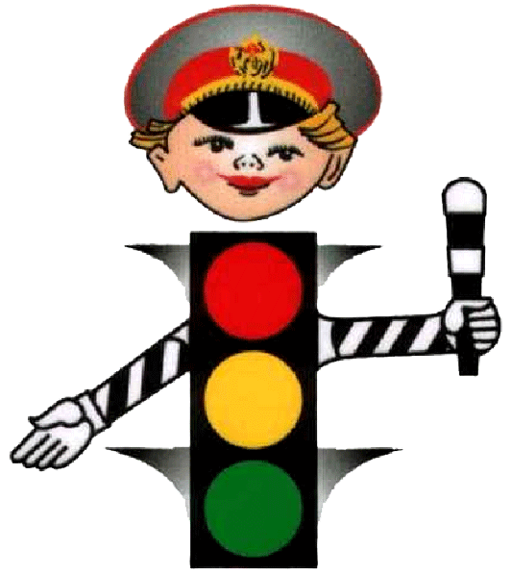

*Воспитатель*: Для чего он нужен Светофор? (Он помогает регулировать движение, устанавливать на улицах и дорогах порядок). Все водители и пешеходы должны действовать так:

Если свет зажегся красный-

Значит, двигаться опасно,

Свет зеленый говорит:

«Проходите, путь открыт!

Желтый свет - предупреждение-

Жди сигнала для движения».

Ребята, помощник Светофор принес нам письмо. Давайте узнаем, что в нем: «Мы дорожные знаки, попали в плен к злой невеже Помехе-Неумехе!» Давайте поможем дорожным знаком. Я буду вам загадывать загадки, а вы их отгадайте.

Отгадайте вы тот знак,

Нарисован он вот так:

В треугольнике ребята

Со всех ног бегут куда-то.

*Воспитатель*: Молодцы! Это знак «осторожно дети!»

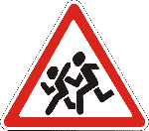

А возле каких зданий он находиться? *(ответы детей*)

Попробуйте, отгадайте?

Синий квадратик,

В нем вилка и нож

Скажите, на что

Значок похож.

*Дети:* Пункт питания.

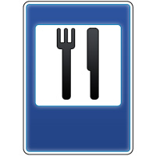

Воспитатель: Молодцы! Это знак пункт питания. А что он означает? *(ответы детей)*

Что за знак такой стоит?

Стоп – машинам он велит.

Пешеход идите смело

По полоскам черно-белым.

Ребята как называется этот знак?

*Дети:* Пешеходный переход.

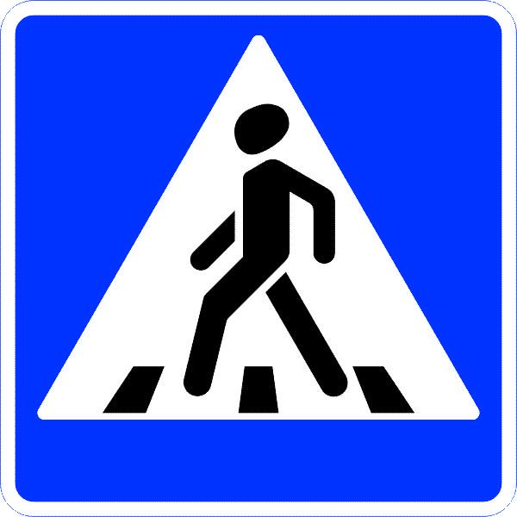

*Воспитатель*: Молодцы! Расскажите все об этом знаке? (*ответы детей)*

*Воспитатель*: Молодцы! Ребята, наш помощник – светофор предлагает проверить, знаете ли вы правила дорожного движения. На мои вопросы вы все вместе дружно отвечайте «разрешается» или «запрещается». Итак, думаем, вспоминаем, быстро отвечаем.

Идти толпой по тротуару…(запрещается)!

Перебегать дорогу перед близко идущим транспортом… (запрещается)!

Переходить улицу на красный цвет светофора…(запрещается)!

Помогать, пожилым людям переходить улицу…(разрешается)!

Обходить стоящий транспорт спереди…(запрещается)!

Выбегать на проезжую часть… (запрещается)!

Уважать правила движения (разрешается)!

И проспекты, и бульвары –

Всюду улицу шумны.

Проходи по тротуару

Только с правой стороны!

Тут шалить, мешать народу

За-пре-ща-ет-ся!

Быть примерным пешеходом

Раз-ре-ша-ет-ся!

Если едешь ты в трамвае

И вокруг тебя народ,

Не толкаясь, не зевая,

Проходи скорей вперед.

Ехать “зайцем”,как известно,

За-пре-ща-ет-ся!

Уступить старушки место

Раз-ре-ша-ет-ся!

Если ты гуляешь просто,

Все равно вперед гляди,

Через шумный перекресток

Осторожно проходи.

Переход при красном свете

За-пре-ща-ет-ся!

При зеленом даже детям

Раз-ре-ша-ет-ся!

(В. Семернин)

**Физкультминутка**

Дети выполняют соответствующие тексту движения.

Мы по улице шагаем,

И ворон мы не считаем.

Смело, мы идем вперед,

Где пешеходный переход.

Когда дорогу перешли,

Можно прыгать: раз, два, три.

*Воспитатель*: Ребята подумайте и ответьте, для чего нужны ПДД, почему их важно соблюдать всем участникам дорожного движения? (ответы детей).

*Дети присаживаются за столы.*

**Дидактическая игра «Дорожные знаки»**

Цель: развивать внимание, мышление, речь, формировать навык безопасного поведения на улице и в транспорте. Тренировать мелкую моторику рук, развивать зрительно-пространственное восприятие. Приучать к самопроверке и самоконтролю.

Все элементы карточек перемешивают и раздают поровну участникам игры. Получив части карточек, игроки ищут, у себя парные элементы проверкой служит пазловый замок. Собранные карточки выбывают из игры. Игроки определяют очередность хода, после чего каждый по очереди выкладывает на середину игровой поверхности любой из своих элементов. Игрок, у которого есть другая часть карточки, выкладывает ее рядом. Если элементы соединяются пазловым знаком, то собранная карточка выбывает из игры. Если допущена ошибка, то допустивший ее игрок забирает себе оба элемента. В любом случае ход передается следующему игроку.

Побеждает тот, кто первым останется без элементов карточек.

Воспитатель: Молодцы! Мы с вами помогли нашим дорожным знаком выйти из плена от злой невежи Помехе-Неумехе!». А нас просит помощник – светофор разгадать кроссворд.

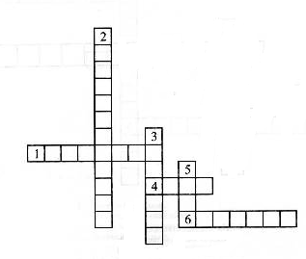

*По горизонтали:*

1. Прямоугольник с тремя цветами. ( Светофор)

4. Что означает красный кружок с белым кирпичом? (Стоп)

1. Дорожка, по которой должны идти пешеходы. (Тротуар)

*По вертикали:*

1. Кто с помощью руки и жезла подает сигнал пешеходам и машинам? (Регулировщик)
2. На какой цвет нельзя переходить улицу? ( Красный)

5. С помощью чего мы можем безопасно перейти улицу? (мост)

*Воспитатель:* Молодцы ребята, помощник Светофор прощается с вами и благодарит за работу. Вы сегодня неплохо потрудились, помогли всем дорожным знаком, отгадали все загадки и кроссворд, собрали пазлы. Всегда помните дорожную азбуку и соблюдайте правила!